# **Введение**

Существует важная сфера приложения MS Excel, которая связана с осуществлением финансовых расчетов. Финансовые вычисления включают в себя всю совокупность методов и расчетов, используемых при принятии управленческих решений, - от элементарных арифметических операций и до сложных алгоритмов построения многокритериальных моделей, позволяющих получить оптимальные характеристики коммерческих сделок в зависимости от различных условий их проведения. Проведение подобных вычислений - трудоемкая процедура, требующая определенной математической подготовки, а также использования большого количества справочных материалов.

Считается, что как наука коммерческая арифметика начала формироваться «на заре новой истории» в Венеции, являвшейся в то время одним из крупнейших торговых центров Европы, хотя некоторые ее элементы встречаются уже в древнеегипетских манускриптах.

В силу исторически сложившегося выбора строительства централизованно планируемой социалистической экономики коммерческая арифметика в России не получила должного развития в послереволюционный период.

С переходом же к рыночным отношениям потребность в финансовых вычислениях вновь возросла. Они стали необходимы для успешного проведения любой коммерческой сделки. В комплексе с современными методами анализа и моделирования финансовых ситуаций финансовые вычисления перерастают в новое влиятельное направление организации и управления предпринимательской деятельностью - финансовый менеджмент.

Владение методами современных финансовых вычислений становится одной из основных составляющих в профессиональной подготовке предпринимателя, менеджера, банковского работника, экономиста.

# **1. Обзор возможностей финансовых вычислений в Excel**

## **.1 Подключение пакета анализа в Excel**

На данный момент стандартный курс финансовых вычислений включает в себя следующие основные темы:

— логика финансовых операций (временная ценность денег, операции наращения и дисконтирования и т. д.);

— простые проценты (операции наращения и дисконтирования, налоги, инфляция, замена платежей); сложные проценты (то же и эквивалентность ставок, операции с валютой и т. п.);

— денежные потоки;

— анализ эффективности инвестиционных проектов;

— оценка финансовых активов.

Возрождение финансовой и страховой математики происходит в нашей стране в своеобразных условиях. С одной стороны, в мировой финансовой науке в течение XX века интенсивно развивались различные математические методы расчетов, появилась международная система унифицированных математических обозначений для стандартных финансовых и страховых схем. С другой стороны, бурное развитие индустрии ПК и их повсеместное внедрение привели к тому, что программы расчета основных финансовых показателей были реализованы на уровне, понятном широкому кругу пользователей (даже в финансовых калькуляторах!), в электронных таблицах, например в Excel.

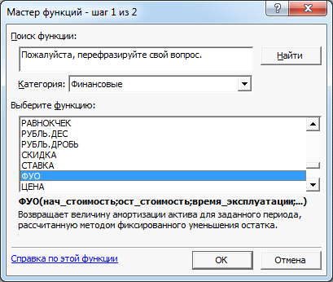

Рисунок 1.Вызов финансовых функций

В Excel реализовано 15 встроенных и 37 дополнительных финансовых функций. В случае необходимости применения дополнительных финансовых функций необходимо установить надстройку Пакет анализа, (Сервис→ Надстройки, см. рис. 2.)

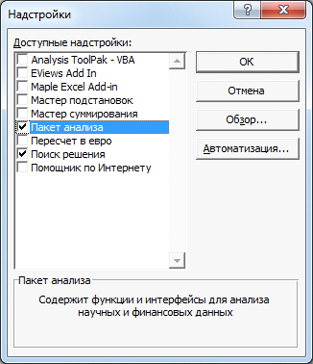

Рисунок 2 - Установка надстроек

Напомним, что вызов Мастера функций осуществляется либо из меню Вставка → Функции → выбрать категорию Финансовые, либо с помощью одноименной кнопки на панели инструментов Стандартная. Далее в появившемся окне диалога необходимо выбрать категорию функций - и нужную функцию из категории (рис. 1).

По типу решаемых задач все финансовые функции Excel можно разделить на следующие условные группы:

— функции для анализа аннуитетов и инвестиционных проектов;

— функции для анализа ценных бумаг;

— функции для расчета амортизационных платежей;

— вспомогательные функции.

Функции каждой группы имеют практически одинаковый набор обязательных и дополнительных (необязательных) аргументов.

Дополнительную информацию по необходимой финансовой функции (расчетной формуле, реализованной в ней, списке аргументов и т. п.) пользователь может получить, вызвав контекстную справку (рис. 3).

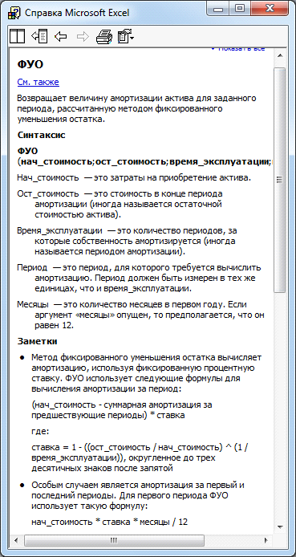

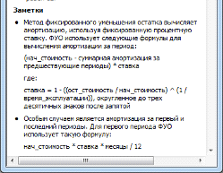

Рисунок 3 **-** Получение дополнительной справки по функции

**1.2 Финансовые функции для расчетов по кредитам, займам и оценкам инвестиций**

В финансовой практике часто встречаются операции, характеризующиеся возникновением потоков платежей, распределенных во времени. Потоки платежей, при которых выплаты (поступления) денежных средств осуществляются равными суммами через одинаковые интервалы времени, называются обыкновенным аннуитетом. Такие потоки возникают при проведении кредитно-депозитных операций, формировании различных фондов, долгосрочной аренде и т. п.

Количественный анализ таких операций сводится к исчислению следующих основных характеристик:

— текущей величины потока платежей (Present value - Pv);

— будущей величины потока платежей (Future value - Fv);

— величины отдельного платежа (payment - R);

— нормы доходности в виде процентной ставки (interest rate ~ r);

— числа периодов проведения операции (число лет, месяцев).

К этой группе также относятся и функции, которые позволяют эффективно осуществить расчет наиболее широко применяемых критериев эффективности инвестиционных проектов, - NPV, IRR и т. п.

Функции этой группы используют сложные итерационные алгоритмы для исчисления соответствующих показателей. При этом делаются некоторые допущения:

— потоки платежей на конец (начало) периода известны;

— для всего срока проведения операции определена оценка в виде процентной ставки, в соответствии с которой средства могут быть инвестированы.

В табл. 1 представлен список функций, которые могут быть использованы при решении задач анализа эффективности инвестиционных проектов. Очевидно, что приводимые ниже функции как раз и представляют собой один из инструментов проведения содержательных расчетов по подобным проектам.

Таблица 1 **-** Функции для анализа аннуитетов и анализа эффективности инвестиционных проектов

|  |  |  |
| --- | --- | --- |
| Функция | Назначение функции и ее аргументы | Тип |
| БЗ(Office98, Office2000), БС(OfficeXP) | Позволяет определить будущую величину потока платежей при заданных исходных данных Б3(норма; число периодов; выплата; нз; тип) | Встроенная |
| П3 | Позволяет определить текущую (на момент начала операции) величину аннуитета П3(норма; число периодов; выплата; бс; тип) | Встроенная |
| КПЕР | Определяет общее число выплат (либо срок, через который начальная сумма займа достигнет заданного значения) КПЕР(норма; выплата; нз; 6с; тип) | Встроенная |
| БЗРАСПИС | Позволяет определить будущую ценность инвестиций (или единой суммы), если процентная ставка меняется во времени (по правилу сложного процента) БЗРАСПИС(первичное; план) | Дополнительная |
| НОРМА | Вычисляет процентную ставку (рентабельность операции) НОРМА(число периодов; выплата; нз; бс; тип) | Встроенная |
| ППЛАТ | Вычисляет величину периодического платежа ППЛАТ(норма; число периодов; нз; бс; тип) | Встроенная |
| ПЛПРОЦ | Вычисляет ту часть платежа, которая составляет его процентную часть ПЛПРОЦ (норма; период; число периодов; тс; бс) | Встроенная |
| ОСНПЛАТ | Вычисляет ту часть платежа, которая составляет его основную часть ОСНПЛАТ( норма; период; число периодов; тс; бс) | Встроенная |
| ОБЩПЛАТ | Вычисляет накопленные проценты (для расчетов плана погашения кредита) ОБЩПЛАТ(ставка; число периодов; нз; нач. период; кон. пер иод) | Встроенная |
| ОБЩДОХОД | Вычисляет накопленную сумму погашенного долга (для расчетов плана погашения кредита). ОБЩДОХОД (ставка; число периодов; нз; нач. период; кон. период) | Встроенная |
| НПЗ | Определяет текущую (современную), приведенную к настоящему моменту времени величину потока платежей НПЗ(норма; значения) | Встроенная |
| ВНДОХ | Вычисляет внутреннюю норму рентабельности, то есть процентную ставку, при которой капитализация регулярного дохода даст сумму, равную первоначальным инвестициям. Ставку, при которой NPV=0 ВНДОХ(значения; предположение) | Встроенная |
| МВСД | Вычисляет модифицированную внутреннюю норму рентабельности (с учетом предположения о реинвестировании) МВСД(значения; финансовая норма; реинвест.норма) | Встроенная |
| ЧИСТНЗ | Определяет текущую (современную), приведенную к настоящему моменту времени величину произвольного потока платежей, осуществляемых за любые промежутки времени, кроме этого эта функция уже учитывает величину первоначальных инвестиций ЧИСТНЗ(ставка; значения; даты) | Дополнительная |

**2. Исследование функции «ФУО»**

## **.1 Синтаксис функции ФУО**

Опишем синтаксис формулы и использование функции ФУО в Microsoft Excel (взяты из справки)

Назначение функции: возвращает величину амортизации актива для заданного периода, рассчитанную методом фиксированного уменьшения остатка.

Синтаксис функции:

ФУО(нач_стоимость;ост_стоимость;время_эксплуатации;период;месяцы)

Нач_стоимость - это затраты на приобретение актива.

Ост_стоимость - это стоимость в конце периода амортизации (иногда называется остаточной стоимостью актива).

Время_эксплуатации - это количество периодов, за которые собственность амортизируется (иногда называется периодом амортизации).

Период - это период, для которого требуется вычислить амортизацию. Период должен быть измерен в тех же единицах, что и время_эксплуатации.

Месяцы - это количество месяцев в первом году. Если аргумент «месяцы» опущен, то предполагается, что он равен 12.

Метод фиксированного уменьшения остатка вычисляет амортизацию, используя фиксированную процентную ставку. ФУО использует следующие формулы для вычисления амортизации за период:

(нач_стоимость - суммарная амортизация за предшествующие периоды) * ставка,

где: ставка = 1 - ((ост_стоимость / нач_стоимость) ^ (1 / время_эксплуатации)), округленное до трех десятичных знаков после запятой

Особым случаем является амортизация за первый и последний периоды. Для первого периода ФУО использует такую формулу:

нач_стоимость * ставка * месяцы / 12

Для последнего периода ФУО использует такую формулу:

((нач_стоимость - суммарная амортизация за предшествующие периоды) * ставка * (12 - месяцы)) / 12

## **2.2 Примеры использования функции**

Приведем пример

Таблица 2 - Образец примера для заполнения

|  |
| --- |
| А В 1 Данные Описание 2 1 000 000 Начальная стоимость 3 100 000 Остаточная стоимость 4 6 Срок эксплуатации в годах 5 Формула Описание (результат) 6 =ФУО(A2;A3;A4;1;7) Амортизация за 7 месяцев первого года (186 083,33) 7 =ФУО(A2;A3;A4;2;7) Амортизация за второй год (259 639,42) 8 =ФУО(A2;A3;A4;3;7) Амортизация за третий год (176 814,44) 9 =ФУО(A2;A3;A4;4;7) Амортизация за четвертый год (120 410,64) 10 =ФУО(A2;A3;A4;5;7) Амортизация за пятый год (81 999,64) 11 =ФУО(A2;A3;A4;6;7) Амортизация за шестой год (55 841,76) 12 =ФУО(A2;A3;A4;7;7) Амортизация за 5 месяцев седьмого года (15 845,10) |

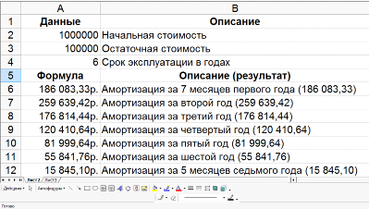

Рисунок 4 - Результат выполнения формул, приведенных в табл. 3

Амортизация - процесс уменьшения балансовой стоимости за счет износа. Машины, оборудование и другое имущество (основной капитал) имеют определенный нормативами срок службы. Законодательство оговаривает фиксированную остаточную стоимость. Суммы, на которые уменьшается стоимость имущества, называется амортизационными отчислениями.

Для расчета амортизации используются финансовые функции MS Excel. Существует несколько схем расчета амортизационных отчислений, соответственно имеется ряд функций для различных схем. Рассмотрим четыре финансовые функции для расчета амортизации (табл. 1).

Таблица 3- Расчет величины амортизации актива для заданного периода:

|  |  |
| --- | --- |
| Функция Excel и ее синтаксис | Метод расчета |
| АПЛ(нач_стоимость; ост_стоимость;время_эксплуатации) | Величина амортизации актива за один период, рассчитанная линейным методом |
| АСЧ(нач_стоимость; ост_стоимость;время_эксплуатации; период) | Величина амортизации актива за данный период, рассчитанная методом «суммы (годовых) чисел» |
| ФУО(нач_стоимость; ост_стоимость;время_эксплуатации;период; месяцы) | Величина амортизации актива для заданного периода, рассчитанная методом фиксированного уменьшения остатка |
| ДДОБ(нач_стоимость; ост_стоимость;время_эксплуатации; период;коэффициент) | Величина амортизации актива за данный период, рассчитанная с использованием метода двойного уменьшения остатка или иного явно указанного метода |

Значения аргументов:

Нач. стоимость - первоначальная стоимость имущества;

Ост. стоимость - остаточная стоимость имущества в конце срока эксплуатации;

Время эксплуатации - срок эксплуатации имущества (число периодов амортизации);

Период - период, для которого требуется вычислить амортизацию;

Месяцы - число месяцев в первом году, если это значение опущено, то оно принимается равным 12.

Коэффициент - коэффициент ускоренно амортизации, по умолчании равный двум.



Для того, чтобы на листе Excel отображались формулы вместо расчета по ним в меню Сервис выберем команду Параметры и на вкладке Вид поставим флажок «Формулы» (рис.9).

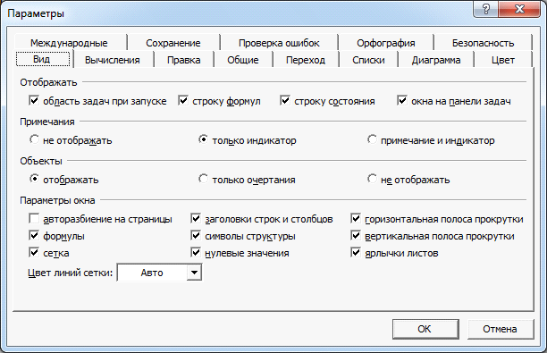

Рисунок 5 - Включение режима отображения формул на листе

финансовый вычисление кредит инвестиция

Задач. Расчет амортизационных отчислений методами ускоренной амортизации.

Затраты на приобретение оборудования составили 50 000р., стоимость оборудования к концу периода эксплуатации - 30 000р, период эксплуатации 5 лет.

Рассчитайте амортизационные отчисления методами ускоренной амортизации.

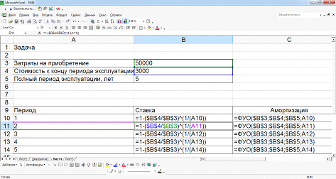

Рисунок 6 - Лист в режиме формул

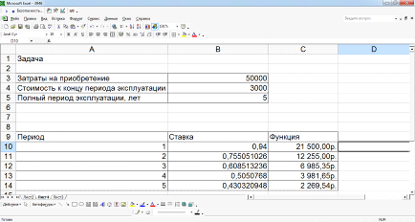

Рисунок 7 - Лист в режиме значений

Построим графики по найденным данным.

Добавим на построенные графики линии тренда (рис. 11), щелкнув по построенной линии и в контекстном меню выбрав команду «Добавить линию тренда». На вкладке «Тип» выберем «Экспоненциальная», а на вкладке «Параметры» отметим два флажка о добавлении уравнения, и коэффициента детерминации.

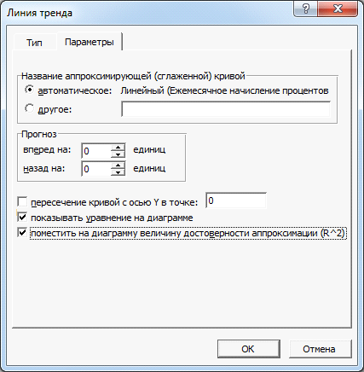

Рисунок 8 - Параметры линии тренда



Рисунок 9 - Вывод накопленного процента за первый год

**Заключение**

В начале прохождения учебной практики была поставлена цель: изучить назначение и возможности финансовых функций Excel, в частности функции ФУО, которая вычисляет кумулятивную (нарастающим итогом) величину процентов, выплачиваемых по займу в промежутке между двумя периодами выплат.

В первой части был сделан обзор возможностей финансовых вычислений в Excel, в частности, были рассмотрены следующие вопросы:

— подключение пакета анализа в Excel

— финансовые функции для расчетов по кредитам, займам и оценкам инвестиций

Во второй части было проведено исследование функции «ФУО». Здесь были рассмотрены следующие вопросы:

— синтаксис функции ФУО

— примеры использования функции

**Список литературы**

. В.И.Ширяев Финансовая математика, производные финансовые инструменты: Учебное пособие. - М. Издательство ЛКИ, 2007. - 240 с.

. Дубина А.Г., Орлова С.С., Шубина И.Ю. Excel для экономистов и менеджеров. Экономические расчеты и оптимизационное моделирование в среде Excel. - Питер, 2004 - 304 с.

. Е. М. Четыркин. Финансовая математика: Учебное пособие. - М. Издательство: Дело, 2007. - 400 стр.

. Ю.-Д. Люу Методы и алгоритмы финансовой математики. Financial Engineering and Computation. -М.: Издательство: Бином. Лаборатория знаний, 2007 г., 752 стр.

. http://marklv.narod.ru/book/et.htm

. http://comp-science.narod.ru/Bilet/bilet11.htm

. http://www.metodichka.net/?itemid=40&catid=3%FA

. http://www.metod-kopilka.ru/page-2-2-11.html#st1

. http://urist.fatal.ru/Book/Glava6/Glava6.htm

. http://eco.sutd.ru/Study/Informat/Office/Excel.html

. http://svisloch2-pns.by.ru/index1.htm